Slackware(64) 15.0 + Servidor Samba

Utilice la iso de Slackware de 64 Bits en su versión 15.0. En una maquina virtual para una prueba
con las siguientes particiones
Partición | Formato : | Función :
/dev/sda1 | ext4 | Partición Raíz
/dev/sda2 | ext2 | Partición de Inicio / Arranque
/dev/sda3 | swap | Partición de Intercambio

Durante la instalación al momento de « Seleccionar » la paquetería, seleccione :
« A (Base Linux System » | « AP (APPLICATIONS »
« D (PROGRAM DEVELOPMENT) » | « L (LIBRARIES) »
« N (NETWORK/NEWS/MAIL/UUCP)

Luego cuando la instalación pregunta que tipo de instalación : « full, terse, menú, etc . . . » utilice la opción « menú » para poder seleccionar los paquetes que deseo instalar de cada « Serie de paquetes » e instale los siguientes para una instalación mínima funcional :
Has clic en « Paquetes Mínimos » para mostrar la lista de paquetes que se deben instalar.
Paquetes Mínimos ◢ ⯈
Cuando finalizo la instalación utilice la opción « Shell » para que me dejara en una terminal para utilizar los siguientes comandos para instalar grub2 y reemplazar lilo.

En las siguientes notas, colocare en verde lima, los comandos, y la salida de dichos comandos, en gris claro.

lsblk
NAME MAJ:MIN RM SIZE RO TYPE MOUNTPOINTS
sda 8:0 0 32G 0 disk
├─sda1 8:1 0 26G 0 part /
├─sda2 8:2 0 2G 0 part /boot
└─sda3 8:3 0 4G 0 part [SWAP]
sr0 11:0 1 3.5G 0 rom

En la salida de lsblk puedes ver que sda1 es la partición raíz (donde esta el sistema operativo), sda2 es la partición en donde se guardan los archivos para el arranque del sistema, y sda3, la partición de intercambio, la cual es utilizada para cuando la ram llegue a tope, enviar información hacia allá mientras la ram esta desocupada, si no existe, el equipo tendera a colgarse cuando la ram se llene, y sr0 que es otro dispositivo, la unidad de disco óptico (cdrom, dvdrom, etc) que es el dispositivo mediante el cual se realizo la instalación de esta distribución de GNU/Linux, Slackware(64) 15.0.

mount --bind /sys /mnt/sys
mount --bind /dev /mnt/dev
mount --bind /dev/pts /mnt/dev/pts
mount --bind /proc /mnt/proc
mount --bind /tmp /mnt/tmp
chroot /mnt
joe /etc/default/grub

El comando « mount » es para montar particiones, pero en este caso la opción « --bind » es para que monte por ejemplo « /sys » en « /mnt/sys » es decir lo que este utilizando « /sys » del sistema en uso, también este enlazado en el mnt que este caso es el punto de montaje donde se instalo la distribución, el uso de « --bind » o « --rbind » (depende de la versión de mount) es necesario cuando se necesita entrar a una distribución que no quiere arrancar correctamente para poder repararla y/o recuperar información siempre y cuando el hardware no tenga daños físicos graves.

El comando « chroot » es para « cambiar raíz » ( es decir cambiar lo que esta leyendo la interfaz de linea de comandos [ilc] o Command Line Interfaces por sus siglas en ingles [cli] como la partición raíz y lea en este caso « /mnt » como si fuera la partición raíz « / » para entrar en dicho sistema )

el comando « joe » es un editor de texto, y con el modificare el archivo « /etc/default/grub », las lineas que voy a cambiar las dejare del mismo color de la salida de los comandos. En este archivo edito las siguientes lineas :

Primero eliminó el carácter “#” de la línea #GRUB_GFXMODE=1024x768x32 y debajo agrego GRUB_GFXPAYLOAD_LINUX=keep. Esto es para qué GRUB quede configurado de una vez con la resolución qué uso habitualmente con mi sistema operativo en este caso 1024x768 a 32 Bpp. Guardo y Finalizó “joe” y prosigo.
GRUB_GFXMODE=1024x768x24
GRUB_GFXPAYLOAD_LINUX=keep

También aprovecho para renombrar la distro en la entrada de GRUB cuando se genere grub.cfg en la línea GRUB_DISTRIBUTOR a la palabra Slackware en el medio le agrego un 64 para saber qué esta es la edición de 64 Bits de Slackware, debido a qué también tengo instalada la de 32 Bits en otra partición o de lo contrario ambas se generarán con el mismo nombre como entrada del grub.
GRUB_DISTRIBUTOR=$( sed 's/Slackware /Slackware64-/' /etc/slackware-version )

Esto es un sustitución qué se hace utilizando sed, si te gustaría probar como quedaría en la entrada autogenerada, puedes usar el siguiente comando para hacerte una idea

$ cat /etc/slackware-version | sed 's/Slackware /Slackware(64) /'
Slackware(64) 15.0

Generar una nueva versión de /boot/grub/grub.cfg y reinstalar grub en él primer disco duro :

grub-mkconfig -o /boot/grub/grub.cfg
grub-install --recheck /dev/sda
exit
reboot

Al reiniciarse se iniciara GRUB y si no has configurado su resolución se va a ver así :
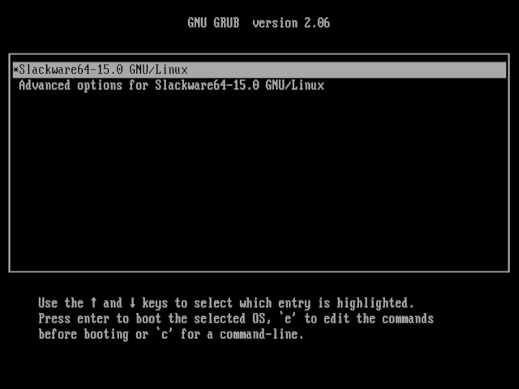

Si de casualidad, luego de instalar GRUB y reiniciar, te encuentras con qué al intentar iniciar indica el siguiente mensaje :
Error: ELF header smaller than expected

La solución es muy simple, inicia desde el mismo dispositivo donde lo instalaste, y monta todo hasta el chroot, luego de ingresar a tu distribución mediante el chroot, lo primero qué debes hacer es borrar la carpeta qué contiene los módulos y también borrar el archivo de configuración para volverlas a generar

rm -rf /boot/grub/i386-pc /boot/grub/grub.cfg
grub-mkconfig -o /boot/grub/grub.cfg
grub-install --recheck /dev/sda
reboot
Una vez iniciado el sistema, te preguntara el « login » / « acceso de usuario », en estos momentos solo existe el SuperUsuario « root » y la contraseña que debes usar es la que estableci durante la instalacion de Slackware.

NOTA : En el caso de las contraseñas por defecto, no se ven caracteres cuando se escribes por medidas de seguridad [ Para evitar que un « lammer » que pase cerca se base en la cantidad de caracteres para probar toda combinación posible basada en esa cantidad de caracteres hasta encontrar la contraseña ]

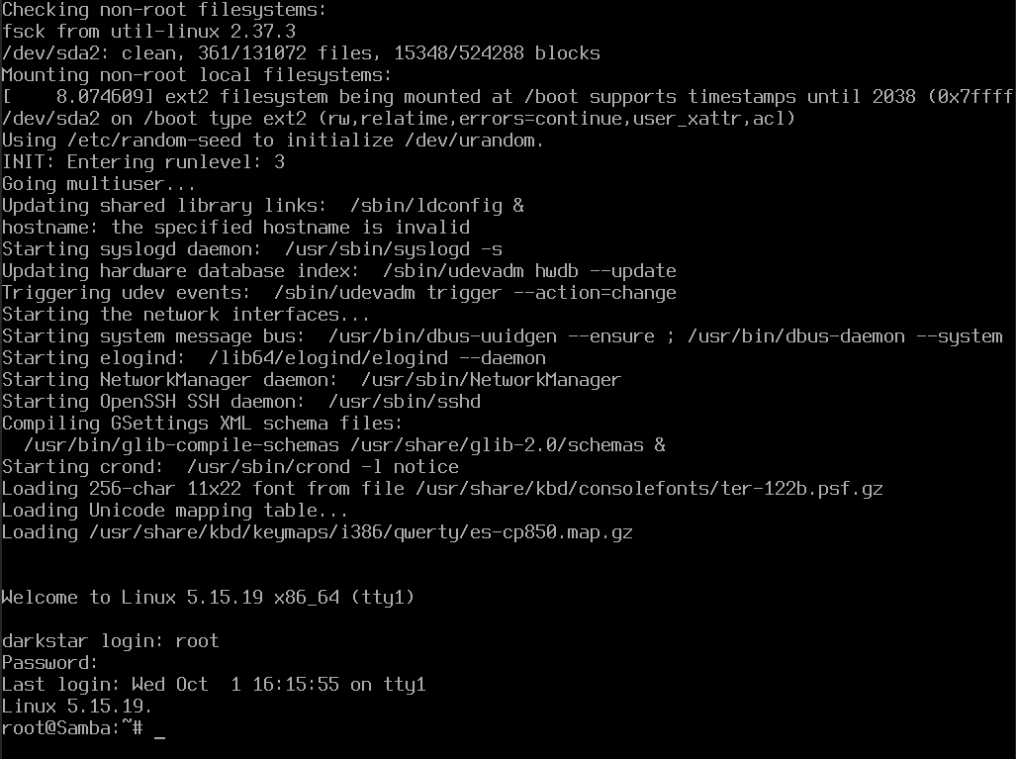
reset

Procederé a agregar a mi usuario « jquintero » mediante el comando « adduser »
Comando / Salida | ¿ Que hago ?

NOTA : el texto verde, es el comando, el texto en gris claro, es la salida del comando, el texto en amarillo indica que la salida del programa esta esperando intervención del usuario que presione una tecla o escriba algo y presione entrar en el caso de las contraseñas deben recordar que por defecto, no se ven caracteres cuando se escriben por medidas de seguridad.

adduser jquintero | Presionar la tecla « Entrar »
Login name for new user: jquintero | Presionar la tecla « Entrar »
User ID ('UID') [ defaults to next available ]: | Presionar la tecla « Entrar »
Initial group [ users ]: | Presionar la tecla « Entrar »
Additional UNIX groups:

Users can belong to additional UNIX groups on the system.
For local users using graphical desktop login managers such
as XDM/KDM, users may need to be members of additional groups
to access the full functionality of removable media devices.

* Security implications *
Please be aware that by adding users to additional groups may
potentially give access to the removable media of other users.

If you are creating a new user for remote shell access only,
users do not need to belong to any additional groups as standard,
so you may press ENTER at the next prompt.

Press ENTER to continue without adding any additional groups
Or press the UP arrow key to add/select/edit additional groups
: audio cdrom floppy input lp netdev plugdev power scanner video wheel | Presionar la tecla « Arriba »,  Luego « Espacio »,  Luego escribi « wheel »  y presione la tecla « Entrar »
Home directory [ /home/jquintero ] | Presionar la tecla « Entrar »
Shell [ /bin/bash ] | Presionar la tecla « Entrar »
Expiry date (YYYY-MM-DD) []: | Presionar la tecla « Entrar »

New account will be created as follows:
---------------------------------------  Login name.......: jquintero  UID..............: [ Next available ]  Initial group....: users  Additional groups: audio,cdrom,floppy,input,lp,netdev,plugdev,power,scanner,video,wheel  Home directory...: /home/jquintero  Shell............: /bin/bash  Expiry date......: [ Never ]  This is it... if you want to bail out, hit Control-C. Otherwise, press  ENTER to go ahead and make the account | Presionar la tecla « Entrar »
Creating new account...
Creating mailbox file: File exists
Changing finger information for jquintero.
Name []: Jonder Quintero | Escribe el Nombre Completo del Usuario
Office []: Tecnologia | Escribe la Informacion de La Oficina del usuario
Office Phone []: | Escribe la informacion del Telefono de Oficina del Usuario
Home Phone []: | Escribe la informacion del Telefono Hogareño del Usuario
Finger information changed.
New password: | Establece una contraseña
Retype new password: | Repite la contraseña establecida
passwd: password updated successfully
Account setup complete.

Pantallazos ( Capturas de Pantalla ) :

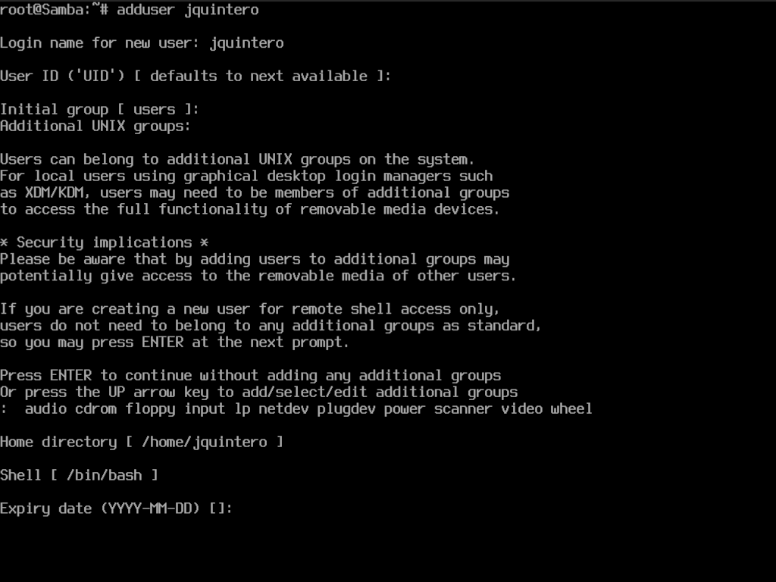
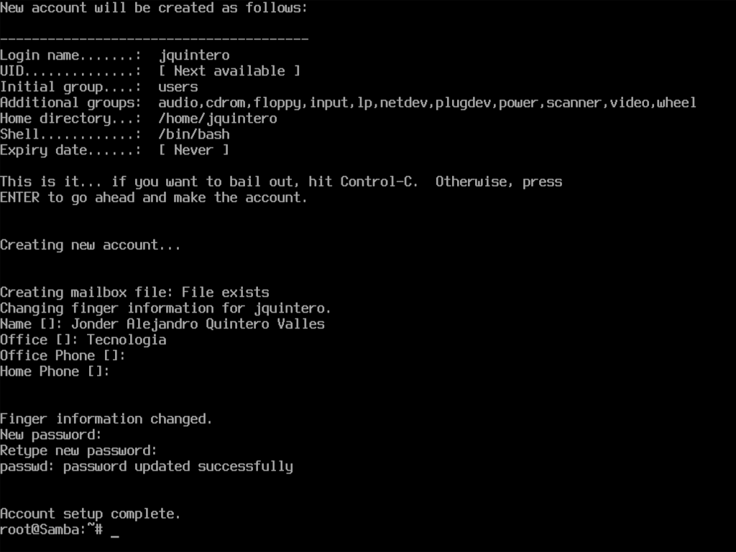

Una vez iniciado el sistema operativo instalado, lo primero que debes hacer es

Comando : |  | #Para que es :
joe /etc/slackpkg/mirrors |  | #Para descomentar http://mirrors.slackware.com , y asi activar ese repositorio
slackpkg update gpg |  | #Para actualizar la llave GPG Publica
update-ca-certificates |  | #Para actualizar los certificados del sistema
slackpkg update |  | #Para actualizar la lista de paquetes disponibles para el sistema desde el repositorio

Instalar el gestor de paquetes extraoficial « slpkg » ( Este es capaz de resolver dependencias a diferencia de « slackpkg » que es el gestor de paquetes predeterminado con el que viene Slackware(64) 15.0 )

URL='https://sourceforge.net/projects/slpkg/files/binary/slpkg-3.3.7-x86_64-1_dsw.txz/download'
wget -c "$URL" -O "slpkg-3.3.7-x86_64-1_dsw.txz"
--2025-09-30 19:47:04-- https://sourceforge.net/projects/slpkg/files/binary/slpkg-3.3.7-x86_64-1_dsw.txz/download
Resolving sourceforge.net (sourceforge.net)... 104.18.13.149, 104.18.12.149, 2606:4700::6812:c95, ...
Connecting to sourceforge.net (sourceforge.net)|104.18.13.149|:443... connected.
HTTP request sent, awaiting response... 302 Found
Location: https://downloads.sourceforge.net/project/slpkg/binary/slpkg-3.3.7-x86_64-1_dsw.txz?ts=gAAAAABo3DO5sPCDBewQNmHm6afpAFhsMJQtFUsFfSi0jcrnOT4H09EJH0qy3kSYfcu2wlIdD7rD2oPDEinEKKuww_PMsOR6yA%3D%3D&use_mirror=master&r= [following]
--2025-09-30 19:47:05-- https://downloads.sourceforge.net/project/slpkg/binary/slpkg-3.3.7-x86_64-1_dsw.txz?ts=gAAAAABo3DO5sPCDBewQNmHm6afpAFhsMJQtFUsFfSi0jcrnOT4H09EJH0qy3kSYfcu2wlIdD7rD2oPDEinEKKuww_PMsOR6yA%3D%3D&use_mirror=master&r=
Resolving downloads.sourceforge.net (downloads.sourceforge.net)... 104.18.12.149, 104.18.13.149, 2606:4700::6812:c95, ...
Connecting to downloads.sourceforge.net (downloads.sourceforge.net)|104.18.12.149|:443... connected.
HTTP request sent, awaiting response... 302 Found
Location: https://master.dl.sourceforge.net/project/slpkg/binary/slpkg-3.3.7-x86_64-1_dsw.txz?viasf=1 [following]
--2025-09-30 19:47:05-- https://master.dl.sourceforge.net/project/slpkg/binary/slpkg-3.3.7-x86_64-1_dsw.txz?viasf=1
Resolving master.dl.sourceforge.net (master.dl.sourceforge.net)... 216.105.38.12
Connecting to master.dl.sourceforge.net (master.dl.sourceforge.net)|216.105.38.12|:443... connected.
HTTP request sent, awaiting response... 200 OK
Length: 152472 (149K) [application/octet-stream]
Saving to: ‘slpkg-3.3.7-x86_64-1_dsw.txz’

slpkg-3.3.7-x86_64-1_dsw.txz 100%[============================================>] 148.90K 479KB/s in 0.3s

2025-09-30 19:47:06 (479 KB/s) - ‘slpkg-3.3.7-x86_64-1_dsw.txz’ saved [152472/152472]
su -c "installpkg slpkg-3.3.7-x86_64-1_dsw.txz ; ldconfig" root
Password:
Verifying package slpkg-3.3.7-x86_64-1_dsw.txz.
Installing package slpkg-3.3.7-x86_64-1_dsw.txz:
PACKAGE DESCRIPTION:
# slpkg (Slackware Packaging Tool)
#
# Slpkg is a powerful software package manager that installs, updates,
# and removes packages on Slackware based systems. It automatically
# computes dependencies and figures out what things should occur
# to install packages. Slpkg makes it easier to maintain groups of
# of machines without having to manually update.
#
# Homepage: https://github.com/dslackw/slpkg
#
Executing install script for slpkg-3.3.7-x86_64-1_dsw.txz.
Package slpkg-3.3.7-x86_64-1_dsw.txz installed.
su -c “slpkg update” root
bash: /usr/bin/slpkg: /usr/bin/python: bad interpreter: No such file or directory

Explicación del comando : su -c “slpkg update” root

Parte del Comando | Descripción
su | Este comando se utiliza para cambiar de usuario. Por defecto, cambia al usuario root.
-c | Esta opción permite ejecutar un comando específico como el usuario al que se cambia.
"slackpkg install samba" | Este es el comando que se ejecutará como root. slackpkg es el gestor de paquetes de Slackware, e install samba indica que se desea instalar el paquete de Samba.
root | Especifica que el comando debe ejecutarse como el usuario root. Sin embargo, en este caso, no es necesario incluir root después de -c, ya que su ya cambia al usuario root.

Este comando es útil para realizar tareas administrativas de manera segura y controlada, permitiendo ejecutar comandos específicos como root sin necesidad de cambiar completamente a la cuenta de root.

Ese error te indica que « /usr/bin/python » no existe ese archivo o directorio.
su -c "slackpkg install python2" root

Al utilizar ese comando te mostrara una interfaz textual, donde te mostrara el nombre del paquete python2 y también python2-module-collection ambos son necesarios para poder usar la version 3.3.7 de slpkg

su -c "slpkg update" root

Ahora cuando se actualicen los repositorios especialmente « sbo » ( SlackBuilds ) que es un repositorio que mayormente funciona pero a veces se cae por unas horas. Al instalar cosas del repositorio « sbo » lo que hará es descargar, compilar e instalar el programa que especifiquemos, en este caso necesito instalar « python2-pythondialog » para poder utilizar la interfaz textual de slpkg para des/activar los repositorios que deseo.

su -c "echo -ne 'y\n' | slpkg -s sbo python2-pythondialog" root

Una vez instalado se puede utilizar el siguiente comando
su -c "slpkg repo-enable" root

De momento solo tienes activo los repositorios « slack » y « sbo » los cuales son justamente los únicos que necesitarías en un servidor. El repositorio « slack » es el predeterminado de Slackware que son programas ya precompilados, es decir que son binarios ejecutables que solo descargas y puedes utilizar inmediatamente.

En caso de que quieras utilizar sudo, deberas instalarlo puedes hacerlo con
su -c "echo -ne 'y\n' | slpkg -s slack sudo" root

Luego de instalar sudo, debo editar el archivo /etc/sudoers, y quitar el « # » de la linea « # %wheel ALL=(ALL:ALL) ALL », ya que el símbolo, numeral « # » al inicio de la linea, convierte a la misma en un « Comentario » quitar dicho símbolo es « DesComentar » la linea para que funcione, esa linea linea quiere decir

su -c "joe /etc/sudoers" root
Password:
## sudoers file.
##
## This file MUST be edited with the 'visudo' command as root.
## Failure to use 'visudo' may result in syntax or file permission errors
## that prevent sudo from running.
##
## See the sudoers man page for the details on how to write a sudoers file.
##

##
## Host alias specification
##
## Groups of machines. These may include host names (optionally with wildcards),
## IP addresses, network numbers or netgroups.
# Host_Alias WEBSERVERS = www1, www2, www3

##
## User alias specification
##
## Groups of users. These may consist of user names, uids, Unix groups,
## or netgroups.
# User_Alias ADMINS = millert, dowdy, mikef

##
## Cmnd alias specification
##
## Groups of commands. Often used to group related commands together.
# Cmnd_Alias PROCESSES = /usr/bin/nice, /bin/kill, /usr/bin/renice, \
# /usr/bin/pkill, /usr/bin/top
# Cmnd_Alias REBOOT = /sbin/halt, /sbin/reboot, /sbin/poweroff

##
## Defaults specification
##
## You may wish to keep some of the following environment variables
## when running commands via sudo.
##
## Locale settings
# Defaults env_keep += "LANG LANGUAGE LINGUAS LC_* _XKB_CHARSET"
##
## Run X applications through sudo; HOME is used to find the
## .Xauthority file. Note that other programs use HOME to find
## configuration files and this may lead to privilege escalation!
# Defaults env_keep += "HOME"
##
## X11 resource path settings
# Defaults env_keep += "XAPPLRESDIR XFILESEARCHPATH XUSERFILESEARCHPATH"
##
## Desktop path settings
# Defaults env_keep += "QTDIR KDEDIR"
##
## Allow sudo-run commands to inherit the callers' ConsoleKit session
# Defaults env_keep += "XDG_SESSION_COOKIE"
##
## Uncomment to enable special input methods. Care should be taken as
## this may allow users to subvert the command being run via sudo.
# Defaults env_keep += "XMODIFIERS GTK_IM_MODULE QT_IM_MODULE QT_IM_SWITCHER"
##
## Uncomment to use a hard-coded PATH instead of the user's to find commands
# Defaults secure_path="/usr/local/sbin:/usr/local/bin:/usr/sbin:/usr/bin:/sbin:/bin"
##
## Uncomment to send mail if the user does not enter the correct password.
# Defaults mail_badpass
##
## Uncomment to enable logging of a command's output, except for
## sudoreplay and reboot. Use sudoreplay to play back logged sessions.
# Defaults log_output
# Defaults!/usr/bin/sudoreplay !log_output
# Defaults!/usr/local/bin/sudoreplay !log_output
# Defaults!REBOOT !log_output

##
## Runas alias specification
##

##
## User privilege specification
##
root ALL=(ALL:ALL) ALL

## Uncomment to allow members of group wheel to execute any command
# %wheel ALL=(ALL:ALL) ALL

## Same thing without a password
# %wheel ALL=(ALL:ALL) NOPASSWD: ALL

## Uncomment to allow members of group sudo to execute any command
# %sudo ALL=(ALL:ALL) ALL

## Uncomment to allow any user to run sudo if they know the password
## of the user they are running the command as (root by default).
# Defaults targetpw # Ask for the password of the target user
# ALL ALL=(ALL:ALL) ALL # WARNING: only use this together with 'Defaults targetpw'

## Read drop-in files from /etc/sudoers.d
@includedir /etc/sudoers.d

Explicación de la linea descomentada :
%wheel ALL=(ALL:ALL) ALL

%wheel | El símbolo % indica que se está refiriendo a un grupo de usuarios llamado "wheel". Este es un grupo tradicional en sistemas Unix que se utiliza para otorgar permisos especiales a sus miembros, permitiéndoles ejecutar comandos con privilegios elevados. En algunas distribuciones en lugar de %wheel se utiliza %sudo
ALL | Este primer ALL especifica que los miembros del grupo "wheel" pueden ejecutar comandos desde cualquier terminal o anfitrión (host). En otras palabras, no hay restricciones sobre desde dónde pueden ejecutar los comandos.
(ALL:ALL) | Esta parte indica que los miembros del grupo "wheel" pueden ejecutar comandos como cualquier usuario (el primer ALL) y también pueden cambiar al grupo de cualquier usuario (el segundo ALL). Esto les da la capacidad de ejecutar comandos con los privilegios de otros usuarios y grupos.
ALL | El último ALL significa que los miembros del grupo "wheel" pueden ejecutar cualquier comando. No hay limitaciones sobre qué comandos pueden ejecutar.

En resumen, esta línea permite que cualquier usuario que sea miembro del grupo "wheel" ejecute cualquier comando en el sistema como cualquier usuario, lo que les otorga un alto nivel de control y privilegios. Es importante manejar con cuidado los permisos de este grupo para evitar problemas de seguridad.

Ahora si puedo proceder a instalar samba mediante algún gestor de paquetes puede ser « slackpkg » el gestor de paquetes oficial de está distribución o con « slpkg » que es el gestor de paquetes extraoficial para esta distribución .

su -c "slackpkg install samba" root
echo -ne 'y\n' | sudo slpkg -s slack samba

Notas : En está distribución es decir en « Slackware » por seguridad, no te permitirá utilizar diversos comandos así estés usando sudo, por ejemplo « slackpkg » solo te permite usarlo mediante el usuario « root » otro comando que no te permitirá utilizarlo mediante sudo es « ifconfig »

Por ejemplo, si desde mi usuario intento utilizar « sudo ifconfig » me dirá que el no se encuentra el programa, pero si le indico que lo ejecute como el super usuario « root » entonces si lo utilizara al ingresarle la clave de dicho usuario.

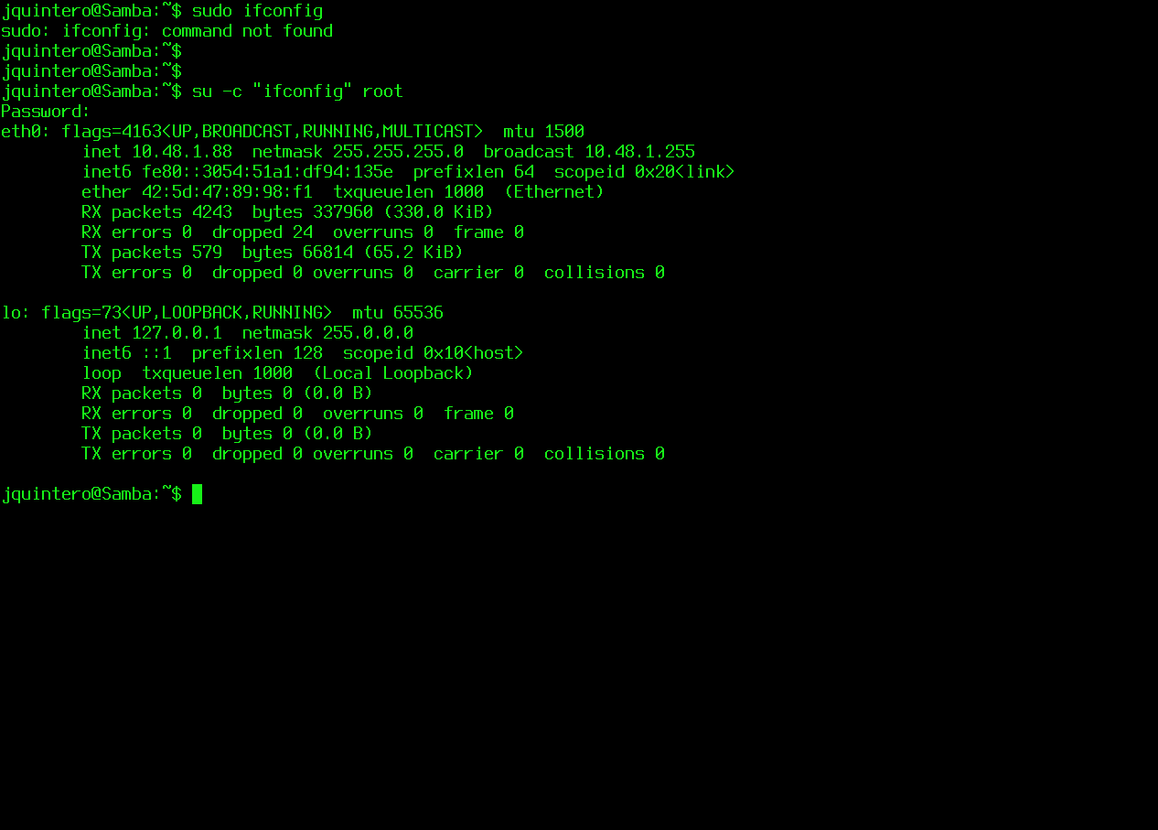

Si utilizas el comando
echo -ne 'y\n' | sudo slpkg -s slack samba

Veras de salida :
Reading package lists... Done
Resolving dependencies... Done

The following packages will be automatically installed or upgraded
with new version:

+==============================================================================
| Package New Version Arch Build Repos Size
+==============================================================================
Installing:
samba 4.15.5 x86_64 1 slack 12644 K

Installing summary
===============================================================================
Total 1 package.
1 package will be installed, 0 will be upgraded and 0 will be reinstalled.
Need to get 12.35 Mb of archives.
After this process, 80.25 Mb of additional disk space will be used.

Would you like to continue [y/N]?
[1/1][ Download ] --> samba-4.15.5-x86_64-1.txz

URL transformed to HTTPS due to an HSTS policy
--2025-10-01 19:13:58-- https://mirrors.slackware.com/slackware/slackware64-15.0/slackware64/n/samba-4.15.5-x86_64-1.txz
Resolving mirrors.slackware.com (mirrors.slackware.com)... 207.223.116.213
Connecting to mirrors.slackware.com (mirrors.slackware.com)|207.223.116.213|:443... connected.
HTTP request sent, awaiting response... 302 Found
Location: https://mirror.cedia.org.ec/slackware/slackware64-15.0/slackware64/n/samba-4.15.5-x86_64-1.txz [following]
--2025-10-01 19:14:01-- https://mirror.cedia.org.ec/slackware/slackware64-15.0/slackware64/n/samba-4.15.5-x86_64-1.txz
Resolving mirror.cedia.org.ec (mirror.cedia.org.ec)... 201.159.221.67, 2800:68:0:bebe::3
Connecting to mirror.cedia.org.ec (mirror.cedia.org.ec)|201.159.221.67|:443... connected.
HTTP request sent, awaiting response... 200 OK
Length: 12946232 (12M) [application/octet-stream]
Saving to: ‘/tmp/slpkg/packages/samba-4.15.5-x86_64-1.txz’

samba-4.15.5-x86_64-1.txz 100%[============================================>] 12.35M 913KB/s in 58s

2025-10-01 19:15:01 (217 KB/s) - ‘/tmp/slpkg/packages/samba-4.15.5-x86_64-1.txz’ saved [12946232/12946232]

+==============================================================================
| MD5SUM check for samba-4.15.5-x86_64-1.txz [ PASSED ]
+==============================================================================

[ installing ] --> samba-4.15.5-x86_64-1.txz
/bin/sh: line 1: upgradepkg: command not found

Esa linea final
/bin/sh: line 1: upgradepkg: command not found

Indica que mediante « sudo » no tienes permiso de utilizar el programa « upgradepkg » que sirve para actualizar la información en la distribución de programas instalados o para actualizar paquetes ya instalados a versiones más recientes.

Asi que para instalar y configurar programas, sugiero que ingreses al usuario root o en su defecto utilices comandos como:
su -c "slackpkg install samba" root

Pero usar « su -c “comando” usuario » siempre te preguntara la contraseña de dicho usuario por cada comando, en cambio al estar utilizado la cuenta del super usuario « root » tendrás que tener más cuidado ya que a dicho usuario tiene todo permitido, pero para instalar y configurar el sistema sera más rápido hacerlo con esta cuenta.

Pero yo prefiero usar el « su -c “ comando “ usuario » ya que a la larga aunque es más repetitivo meter la contraseña por cada comando, es más seguro en el largo plazo.

Una vez instalado samba, clono el archivo de configuración de ejemplo
sudo cp /etc/samba/smb.conf-sample /etc/samba/smb.conf
Password:

Has clic en el nombre del archivo para mostrar el contenido del archivo
/etc/samba/smb.conf ◢ ⯈

